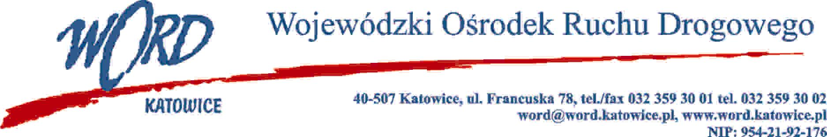
Postępowanie o udzielanie zamówienia publicznego o wartości poniżej 130.000 zł.
Katowice, dnia 26.04.2022 r.
AT-ZP.261.261.10.2022.ŁŻ
Informacja z otwarcia ofert w dniu 26.04.2022 r.
Dotyczy: informacji z otwarcia ofert w postępowaniu w trybie regulaminu zamówień publicznych na wybór Wykonawcy na przygotowanie oraz emisję 4 odcinków cyklu programu edukacyjnego dotyczącego przebiegu kursu i egzaminu na prawo jazdy kategorii A i B”
W przedmiotowym postępowaniu ofertę złożyli Wykonawcy:
 | Wykonawcy | Cena netto | Cena brutto
1. | Telewizja Polska S.A. ul. J.P. Woronicza 17 Warszawa oddział terenowy Katowice ul. Telewizyjna 1, 40-151 Katowice NIP:5210412987 | 40000,00 | 49200,00
2. | Softhar Janusz Karaś ul. Orzeszkowej 6/7,41-902 Bytom NIP:6481092130 | 32032,52 | 39400,00
3. | AD Vision Agencja Kreatywno – Producencka ul. Kurpiowska 4/7 40-215 Katowice NIP:9541493651 | 64800,00 | 79704,00
Zamawiający informuje, że przedmiotowe zostaje unieważnione. Powodem unieważnienia jest fakt, że cena oferty najkorzystniejszej przewyższa kwotę , która Zamawiający zamierzał przeznaczyć na sfinansowanie zamówienia.
Dyrektor WORD Katowice
Janusz Freitag
Otrzymują;
1)www.wordkatowice.logintrade.net
2)www.bip.word.katowice.pl
3) a/a

